Министерство науки и высшего образования Российской Федерации
Федеральное государственное бюджетное образовательное учреждение
высшего образования
«Вятский государственный университет»
Колледж ВятГУ

ЛАБАРАТОРНАЯ РАБОТА №5
«МОДЕЛИРОВАНИЕ СЕТЕВЫХ ТОПОЛОГИЙ И
НАСТРОЙКА IP-МАРШРУТИЗАЦИИ»
ПО ДИСЦИПЛИНЕ «КОМПЬЮТЕРНЫЕ СЕТИ»

Выполнил: студент учебной группы
ИСПк-203-52-00
Шильников М.Ю

Преподаватель:
Жилова Ю.А.

Киров
2026

Цель:
Научиться проектировать, настраивать и тестировать локальные сети различных топологий
(точка-точка, шина, звезда) с использованием концентратора, коммутатора и маршрутизатора в
симуляторе NET-Simulator; освоить принципы IP-адресации, разбиения на подсети и настройки
статической маршрутизации для обеспечения связи между сегментами сети.
Упражнение 1.
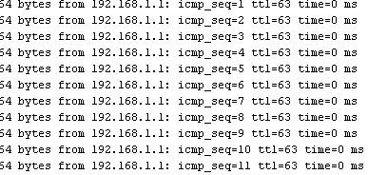
Потерь нету, сеть работоспособна.
Упражнение 2.
Настройка компа №3
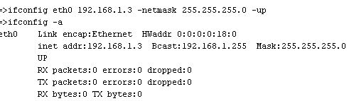
Проверка доступности
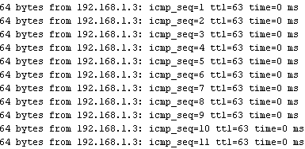
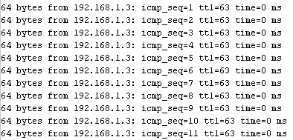
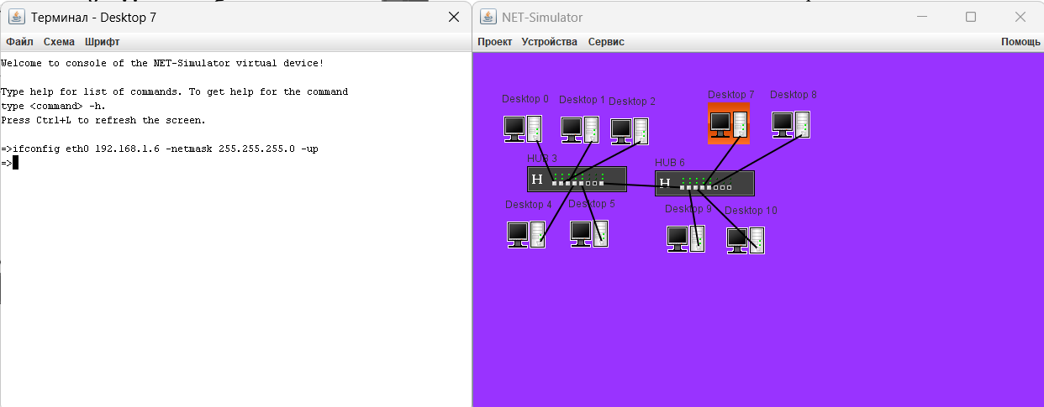
Упражнение 3.
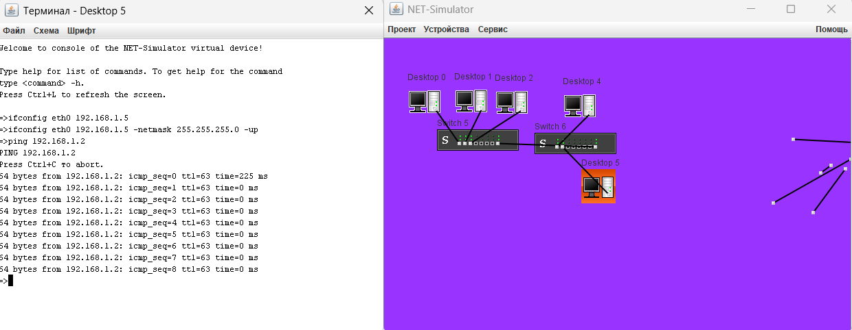
Задания 1.
100.64.0.0
Маска 26 = 2^{32 – 26} = 64 адреса
Делим на 4 получаем по 16 адресов с маской 28
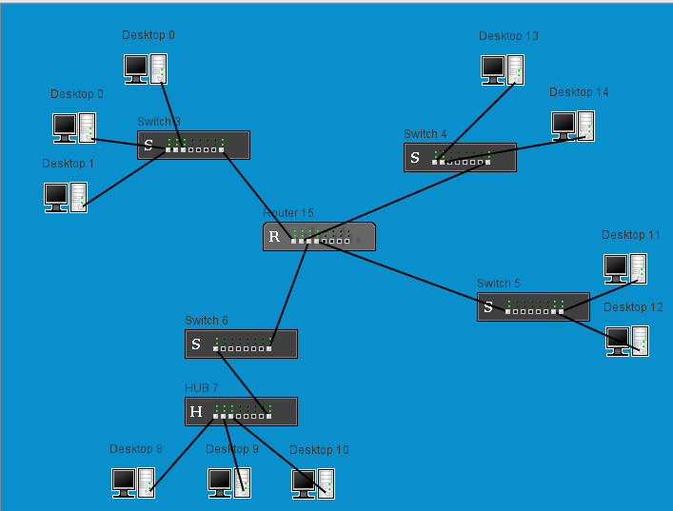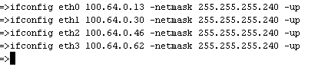
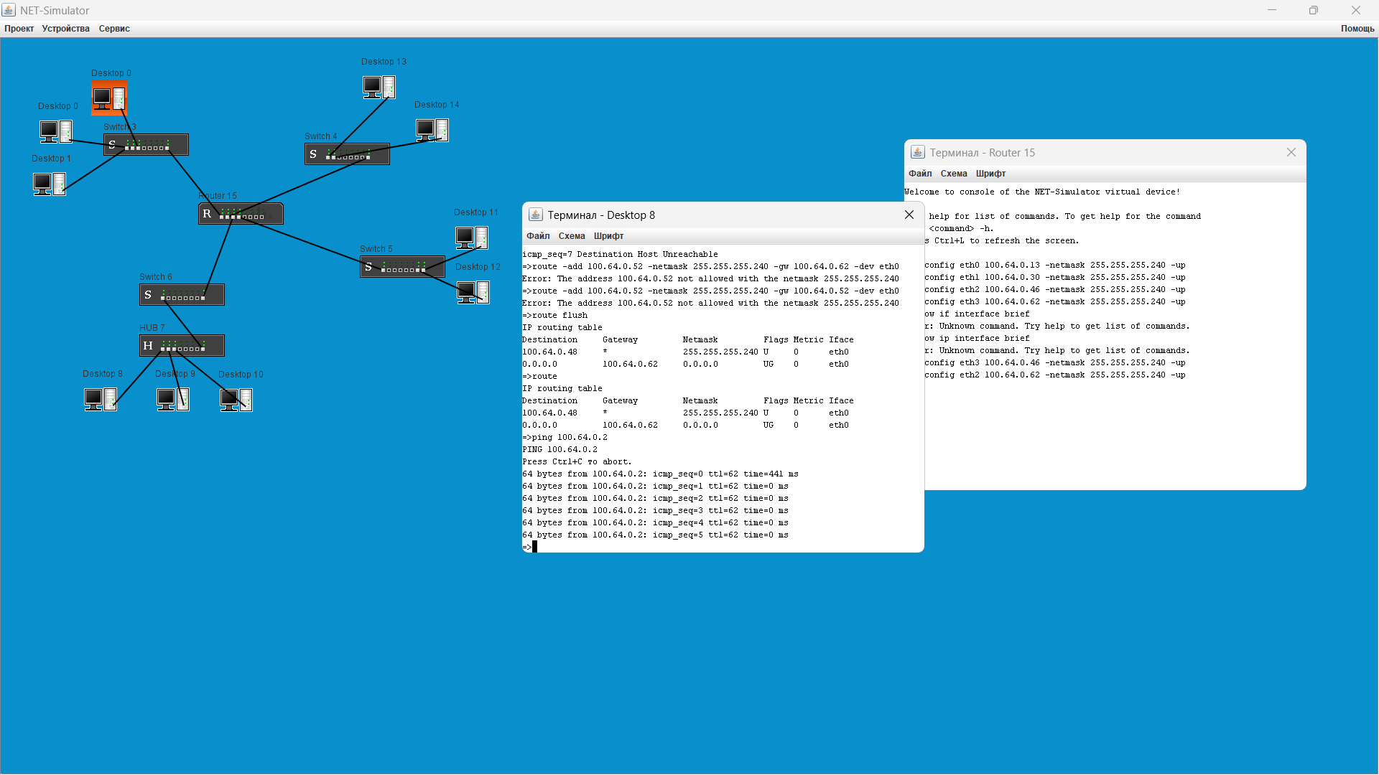
Задание 2.
100.64.0.0/26
Делим на 2 подсети по 32 адреса получается
1 подсеть 100.64.0.1/27 – 100.64.0.30/27
2 подсеть 100.64.0.33/27 – 100.64.0.62/27
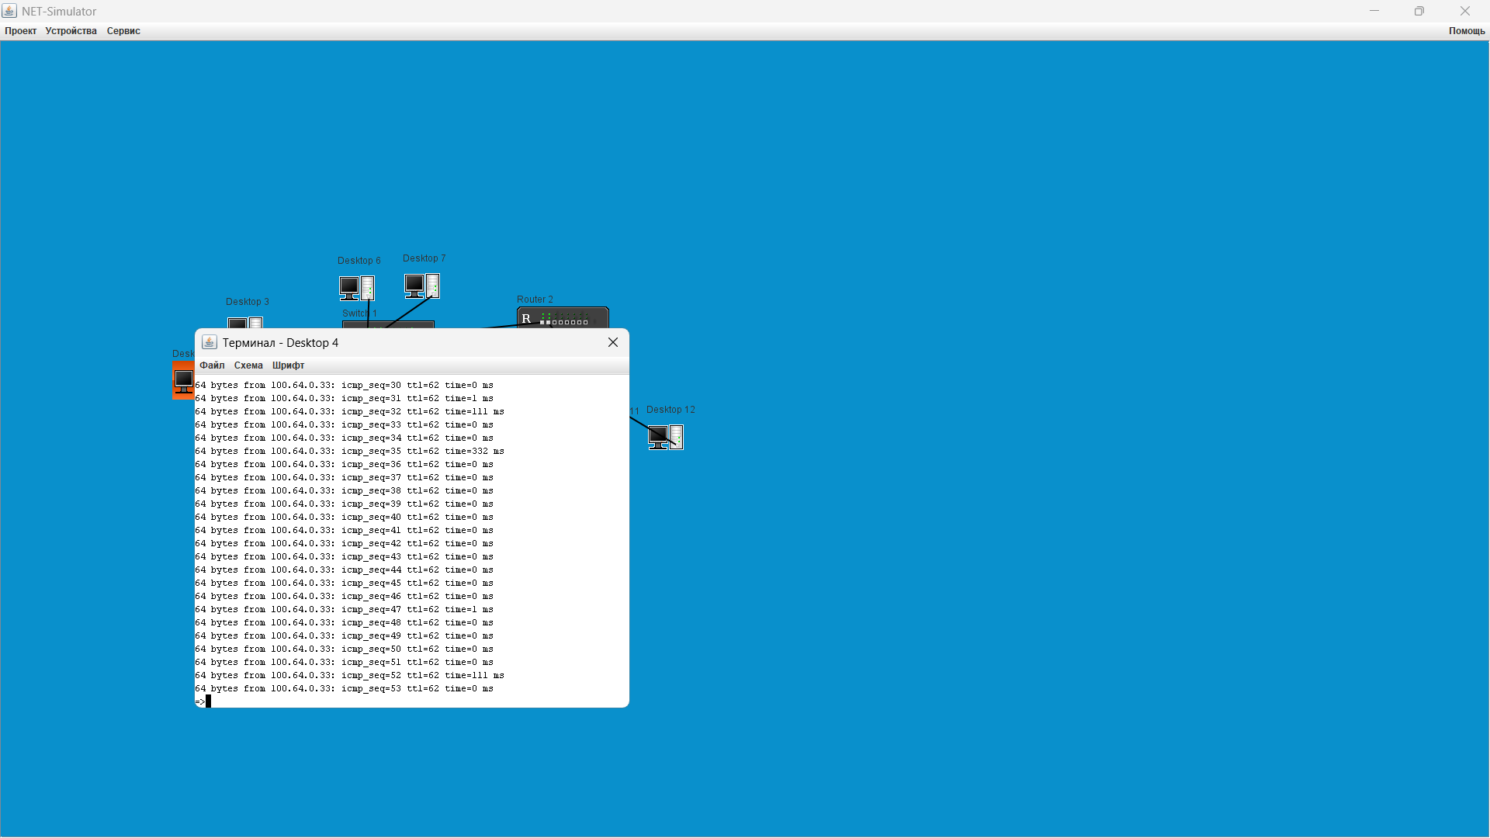
Задание 3.
100.64.0.0/26
На 3 подсети маска 27 в пролете не хватит на 3 подсеть, крч берем по итогу 28 и получаем
1 подсеть
100.64.0.1 – 100.64.0.14

2 подсеть
100.64.0.17 – 100.64.0.30

3 подсеть
100.64.0.33 – 100.64.0.46

Для роутеров маска 30
100.64.0.253 и 100.64.0.254
